Отличия и изменения сборки 2 версии 7.9

АиТ:\ЗАРПЛАТА

1. Разработана печатная форма справки 2-НДФЛ, утвержденная Приказом ФНС России от 06.12.2011 № ММВ-7-3/909@. Форма подключается в режиме «Налоговые карточки» - «Генератор налоговых справок» - «Документы MS Excel». Название шаблонов:
- NDFL_2012.rep;
- NDFL_2.xls.
Тип отчета – «Итоговая карточка».
После подключения шаблона необходимо проверить соответствие настроек налоговых ставок базы и шаблона: Настройки – Справочники – Налоговых ставок.
Если 1-я шкала – 13%, 2-я шкала – 30%, 3-я шкала – 9%, 4-я шкала – 35%), то соответственно, в шаблоне печатной справки 2-НДФЛ (Налоговые карточки – Документы – Документы MS Excel – отчет 2-НДФЛ - кнопка («Шаблон») на левой панели) – блок формул должен быть следующего вида:
ШК_ПН1=1
ШК_ПН2=2
ШК_ПН3=3
ШК_ПН4=4.
Если в справочнике налоговых ставок настройки иные, то изменения в шаблон необходимо внести вручную и выйти с сохранением.

«ШК_ПН1= » относится к ставке налога 13%, «ШК_ПН2= » - 30%, «ШК_ПН3= » - 9%, «ШК_ПН4= » - 35%.
При отсутствии каких-то шкал в справочнике налоговых ставок, их необходимо добавить и отредактировать шаблон.

2. При выгрузке файла 2-НДФЛ (в XML-формате) за 2011 год программа проверки ФНС (CheckXML) обнаруживала структурную ошибку:
при наличии у физического лица уведомления о двух налоговых вычетах формируется ошибочный текст.
Ошибка исправлена. Теперь, если у сотрудника присутствуют несколько имущественных вычетов, уведомление печатается только для последнего.

3. При формировании отчета регистр НДФЛ значение пункта 2.6 («Статус») проставляется согласно сочетанию шкалы подоходного налога в персональной карточке сотрудника и кода страны на закладке адрес.
- если шкала 30 % , то статус = «2»;
- если шкала 13 % и код страны = «643» или пусто, то статус = «1»;
- если шкала 13 % и код страны <> «643», то статус = «3».

До исправления статус проставлялся не верно: не учитывалось пустое значение кода страны.

4. Согласно закону, право на детские вычеты может предоставляться не только тем сотрудникам, детям которых не исполнилось 18 лет, но и тем сотрудникам, дети которых не достигли возраста 24 лет и являются учащимися дневной (очной) формы обучения. В этом случае факт обучения детей подтверждается справкой из учебного заведения.
Теперь при выборе ребенка при добавлении вычета (Персональная карточка сотрудника – закладка «Вычеты») в списке отображаются дети до 24 лет. Любые изменения данных о детях в «Кадрах» сразу синхронизируются с «Зарплатой». В случае если ребенок не отображается в «Зарплате», необходимо зайти в кадровую карточку сотрудника на закладку «Адрес, семья», выделить нужного ребенка и выйти с сохранением (по зеленой галочке).

5. Некоторые организации, пользующиеся модулем «АиТ:\Зарплата» осуществляют выгрузку данных во внешнее бухгалтерское программное обеспечение (Платинум, Магнат и т.д.). Для таких пользователей применялась альтернативная сборка программы и специальные настройки. Если библиотеки из альтернативной версии программы попадали к пользователям, у которых на базе не было специальных настроек, то при формировании проводок возникала ошибка. Начиная со сборки 7.9.2 эти две версии объединены в одну.
По умолчанию программа будет работать в стандартном режиме.
Если на предприятии используется внешнее бухгалтерское программное обеспечение (Платинум, Магнат и т.д.), то для корректной работы модуля «АиТ:\Зарплата» необходимо сделать следующие настройки в модуле «АиТ:\Конфигурация» -
«Настройки модуля Зарплата» - раздел «Проводки» - «Бухг. Система (0- общ., 1-Платинум, 4-Магнат)».
Допустимые значения:
- 0 - общий вариант;
- 1 – Платинум;
- 2 – Алеф;
- 3 – ТурбоБухгалтер;
- 4 - Магнат (бывш. АТК);
- 5 – Инек;
- 6 – БААН;
- 7 – Парус;
- 8 – exact;
- 9 – СОКАП;
- 10 – ФОЛИО;
- 11 – Коламбус;
- 12 - Магнат-3000.

6. При настройке справочника «шкал страховых взносов» на 2012 год было произведено разделение страховой части налога на «Солидарную» и «Индивидуальную» части. В результате окончательных разъяснений ПФ РФ выяснилось, что такое разделение не будет отображаться в отчетах, и никак не повлияет на бухгалтерские расчеты. Принято решение объединить эти части в рамках модуля «АиТ:\Зарплата». Объединение произойдет автоматически при обновлении на версию 7.9.2.
Настройки справочника шкал страховых взносов будут изменены следующим образом:
- процент страховой части = процент солидарной части + процент индивидуальной части;
- постоянная страховой части = постоянная солидарной части + постоянная индивидуальной части.
Налоги, солидарная и индивидуальная часть за 2012 год (начиная с января) будут просуммированы и отнесены к страховой части.

7. В связи с объединением солидарной и индивидуальной частей страхового налога изменен шаблон для ежемесячного отчета по страховым взносам. Имя шаблона soc2012.rep.

8. При печати «Архивных расчетных листков» добавлена настройка «по фондам». Настройка видна, если в модуле «АиТ:\Конфигурация» включен режим «Использовать разделение итогов на фонды».
Если также в модуле конфигурация включен режим «Выбор шаблона расчетного листка», то настройка производится непосредственно перед печатью при запросе шаблона.
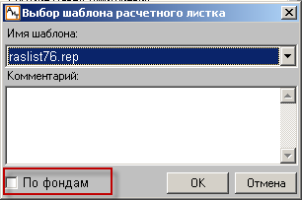

Если выбор шаблона расчетного листка выключен, то настройку можно сделать в файле ait.ini, раздел Start, строка арх_расч_лист_фонд=1.

Теперь настройки по фондам для обычных и для архивных листков работают и сохраняются независимо.
Если настройка «По фондам» включена, то архивный расчетный листок будет напечатан с учетом разделения по фондам, если выключена – то будет печататься обычный расчетный листок согласно настройкам шаблона.

Добавлены шаблоны печатной формы справки 2-НДФЛ для обособленных подразделений. Форма подключается в режиме «Налоговые карточки» - «Генератор налоговых справок» - «Документы MS Excel». Название шаблонов:
- NDFL _2012_OKATO.rep;
- NDFL_2_OKATO.xls.
Тип отчета – «Итоговая карточка».

9. В персональной карточке сотрудника на закладке «Вычеты» при добавлении имущественного вычета в поле «Код налогового органа» необходимо вносить только 4 цифры, являющиеся кодировкой налогового органа, который выдал уведомление, подтверждающее право налогоплательщика на имущественный налоговый вычет. Для исключения возможности не корректного ввода данных введено следующее ограничение: теперь в электронную и печатную формы справки 2-НДФЛ подтягиваются 4 левых символа из поля «Код налогового органа».

10. При формировании отчета «регистр НДФЛ» значение пункта 2.6 («Статус»), а также пункта 2.3 («Статус налогоплательщика») теперь проставляются согласно сочетанию шкалы подоходного налога последнего месяца года (раньше учитывалась шкала из персональной карточки сотрудника) и кода страны на закладке «Адрес» персональной карточки сотрудника.
- если шкала 13 % и код страны = «643» или пусто, то статус = «1»;
- если шкала 30 % , то статус = «2»;
- если шкала 13 % и код страны <> «643», то статус = «2».

11. Доработан режим «Начисление среднего заработка» для расчета больничных, отпусков и расчета по средней при работе с использованием разделения итогов на фонды (в конфигураторе включена настройка «Использовать разделение итогов на фонды»).
Раньше при расчете суммы в день, если база для расчета состояла из сумм, относящихся к разным фондам, разделения не происходило.
Теперь пользователь может выбирать разделять или нет результат расчета среднего заработка. Настройка производится в модуле «Конфигурация» – Настройки комплекса – модуль «АиТ:\Зарплата» - раздел «Параметры начислений по средней» - «Разделять среднюю сумму по фондам». По умолчанию настройка включена (Да).

12. В печатной форме 2-НДФЛ, если справки формировались на несколько человек, то каждой следующей справке присваивался номер предыдущей плюс четыре. Теперь, если формировать печатную форму 2-НДФЛ на несколько человек, то у справок будут последовательные номера.

13. Если у сотрудника имеется подоходный налог по нескольким процентным ставкам (например: 13, 9, 35), то справки в электронном файле и реестре номеруются не последовательно. Ошибка исправлена.

14. Сделаны шаблоны для отчета 4-ФСС за 2012 год (Приказ Министерства здравоохранения и социального развития Российской Федерации от 12 марта 2012 года № 216н):
- бумажный формат шаблоны: FSS_2012.xls и FSS_2012.rep;
- электронный формат шаблон: Fss_2012_xml.rep.

Подключение отчета:
1) Бумажный формат:
- в окне «Генератор налоговых справок» на закладке «Документы в MS EXCEL» добавить новую строку;
- вписать название новой формы;
- выбрать шаблон Fss_2012.rep и шаблон в MS EXCEL Fss_2012.xls в соответствующих колонках;
- установить тип – “список итоговый”.
2) Электронный файл расчета по 4-ФСС.
- в окне «Генератор налоговых справок» на закладке “Текстовые документы” добавить новую строку;
- вписать название новой формы;
- выбрать шаблон Fss_2012_xml.rep;
- установить тип – “список итоговый”.

АиТ:\ППУ

1. Добавлена возможность изменять ширину окна «Отчеты по страховым взносам с 2010-го года».

2. В карточке сотрудника на закладке «Данные стажа» строки льготного стажа теперь подсвечиваются зеленым цветом.

3. Для улучшения работы с карточками сотрудников в карточке сотрудника на закладке «Архив» отображаются суммы из документов СЗВ:
- сумма начислено страховая;
- сумма уплаты страховая;
- сумма начислено накопительная;
- сумма уплаты накопительная,
а также итоговые суммы по каждой колонке.
Эти данные доступны только для документов, начиная с 2010 г.

4. В модуль «Конфигурация» добавлена настройка о запрете подбора данных из зарплаты по 0 кварталу (модуль «Конфигурация» - "Подбор данных из Зарплаты" - "Разрешить подбор по 0 кварталу"). По умолчанию запрещено. При попытке подбора появится предупреждение:
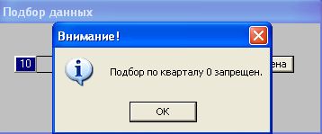

5. При формировании описи АДВ-6-2 РАНЬШЕ:
- при снятой галочке "Округлять пачки" - суммы по пачкам не округлялись, неокругленные суммировались. В документ выдавались округленные суммы по пачкам и округленная после суммирования "сумма ИТОГО". Это вызывало расхождения сумм;
- при проставленной галочке "Округлять пачки" - суммы по пачкам сначала округлялись, а потом суммировались. В документ выдавались округленные суммы по пачкам и округленная «сумма ИТОГО».
ТЕПЕРЬ:
- при снятой галочке "Округлять пачки" - суммы по пачкам не округляются, не округленные суммируются. В документ выдаются суммы по пачкам с копейками. "Сумма ИТОГО " округляется.
- при проставленной галочке "Округлять пачки" - ничего не изменилось.

6. Возвращена возможность перелистывать карточки, не закрывая.

7. В мастере "Отчеты по страховым взносам с 2010", на шаге "Формирование документов СЗВ-6-2" добавлена возможность поиска сотрудника по табельному номеру, фамилии или страховому номеру.

АиТ:\КАДРЫ

1. В кадровой карточке сотрудника на закладке «Стаж» добавлены текстовые поля «Организация» и «Должность». Для «Генератора отчетов» добавлены новые ключевые слова: СТАЖ_ОРГ и СТАЖ_ДОЛ.

2. В окне «Карточка расчета стажа» (Персональная карточка сотрудника – закладка «Стаж» - Открыть) для расчета больничного добавлена строка «В том числе нестраховые периоды». В справочник трудового стажа добавлено поле «Нестраховой период с 2007 года». При проставленной галочке «Нестраховой период с 2007 года», указанный стаж будет попадать в окно расчета стажа.

3. При приеме сотрудника, имеющего надбавки в основной карточке на должность внутреннего совместителя с надбавками (по неосновной должности), надбавки пропадали из основной карточки и отображались в карточке внутреннего совместителя. Ошибка исправлена, надбавки отображаются согласно должности.

4. В штатном расписании предприятия при копировании карточки штатной единицы, если данной ШЕ присвоена профессионально - квалификационная группа, не копировались галочка по «ПКГ» и разряд. Ошибка исправлена.

5. В «Мастере на прием» в окне с реквизитами приказа появилась поле "Дополнительный комментарий" с возможностью редактирования. К этому полю можно привязать свободные справочники (текст подсвечивается красным, справочник вызывается правой кнопкой мыши).

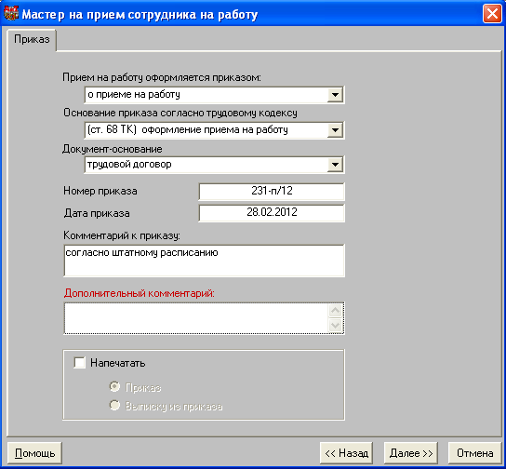

6. В режим «Ведение приказов» - «Печать» (для раздела отчета «цикл»):
- добавлены новые ключевые слова:
  - МЕС_ИСП_СРОК_ПРОПИСЬЮ_МАЛ – вернет количество месяцев испытательного срока прописью с маленькой буквы с указанием слова «месяца» (например, «три месяца»);
  - МЕС_ИСП_СРОК_ПРОП_МАЛ – вернет количество месяцев испытательного срока прописью с маленькой буквы без указания слова «месяца» (например, «три»);
  - АВТОР – вернет имя пользователя программы «АиТ:\Кадровый учет», под которым выполняется печать приказа.
- продублированы ключевые слова:
  - ИМЯ_ПОДР_КАРТ_ПОЛНОСТЬЮ1, ИМЯ_ПОДР_КАРТ_ПОЛНОСТЬЮ2,… ИМЯ_ПОДР_КАРТ_ПОЛНОСТЬЮ8;
  - ИМЯ_ПОДР_ПОЛНОСТЬЮ1, ИМЯ_ПОДР_ПОЛНОСТЬЮ2, ... ИМЯ_ПОДР_ПОЛНОСТЬЮ8;
  - ТЕРР_РАСП_ПОДР1, ТЕРР_РАСП_ПОДР2, ... ТЕРР_РАСП_ПОДР8.
Каждое ключевое слово можно использовать до 8 раз, применяя соответствующую цифру.

В режим «Генератор отчетов по карточкам» добавлены новые ключевые слова:
  - ПОЛЬЗОВАТЕЛЬ - вернет имя пользователя программы «АиТ:\Кадровый учет», под которым выполняется печать приказа;
  - ОКЛАД_БК, ОКЛАД_БК_ПРОПИСЬЮ – вернет оклад без копеек (цифрами и прописью);
  - КОНТР_ДАТА_ПРОПИСЬЮ, КОНТР_ДАТА_ПРОПИСЬЮ1 – вернут дату договора прописью (можно использовать в двух местах);
  - ПEРЕВОД_ОТДЕЛ_СТ_БК, ПEРЕВОД_ОТДЕЛ_БК – вернут старое и новое подразделения без кода (использовать для документов о переводе);
  - ПЕРЕВОД_ОКЛАД_БК, ПЕРЕВОД_ОКЛАД_БК_ПРОПИСЬЮ – вернут оклад без копеек цифрами и прописью (использовать для документов о переводе);
  - ПЕРЕВОД_ОКЛАД_ПРОПИСЬЮ – вернет оклад с копейками прописью (использовать для документов о переводе);
  - ПEРЕВОД_ДАТА_ПРОПИСЬЮ1, ПEРЕВОД_ДАТА_ПРОПИСЬЮ – вернут дату начала прописью (использовать для документов о переводе);
  - ПEРЕВОД_ДАТА1 - дату начала в формате дд.мм.гггг (использовать для документов о переводе);
  - ПEРЕВОД_Д_ПР1 – дату приказа в формате дд.мм.гггг (использовать для документов о переводе);
  - ПEРЕВОД_Д_ПР_ПРОПИСЬЮ, ПEРЕВОД_Д_ПР_ПРОПИСЬЮ1 - вернут дату приказа прописью (использовать для документов о переводе).

7. В режим «График отпусков списком» - закладка «Отпуска» - печать отчета T-7 добавлены новые ключевые слова:
- ОКОНЧ_ПЛАН - дата окончания запланированного отпуска;
- ОКОНЧ_ФАКТ - дата окончания фактического предоставленного отпуска;
- ОТПУСК_ПЛАН - дата начала и через тире дата окончания запланированного отпуска;
- ОТПУСК_ФАКТ - дата начала и через тире дата окончания фактически предоставленного отпуска.

8. Изменен формат поля «Прочие сведения» в свойствах филиала в структуре предприятия (Штатное расписание – структура предприятия – вызов правой кнопкой мыши реквизитов структурной единицы). Ранее текст отображался одной строкой, теперь текст переносится на несколько строк.

9. В «Мастере на увольнение» добавлена возможность редактирования поля карточки приказа «Дополнительный комментарий к приказу».
Так же добавлена возможность привязки дополнительных справочников (Справочники – Свободные справочники) к полям: «Основание (причина) увольнения» - const.cause_out и «Дополнительный комментарий к приказу» - prikaz.commentary.

10. При создании приказа через «Мастер создания приказа об отзыве из отпуска» текст, введенный в поле «Причина отзыва из отпуска» (на втором шаге «Мастера») попадает в приказ в поле «Текст примечания (основания) для приказа» (ранее в указанное поле попадали дата и номер приказа). Также на этом шаге «Мастера» можно дважды щелкнуть по строке с отпуском, и тогда даты начала и окончания отзыва заполнятся соответствующими датами этого отпуска.

11. Для режима “Формирование отчетов по карточкам (файл card.txt) добавлено ключевое слово ГОД_ТК_Н, возвращающее только год даты награждения (в формате ГГГГ). Слово можно использовать в таблице
[Table]
ТРУДОВАЯ_НАГРАЖДЕНИЯ.

12. Если после увольнения карточка сотрудника переносится в подразделение «Уволенные» (этот параметр устанавливается при создании приказа на увольнение), то в форме Т-2 (личная карточка) эта строка попадала в III раздел (ПРИЕМ НА РАБОТУ
И ПЕРЕВОДЫ НА ДРУГУЮ РАБОТУ).
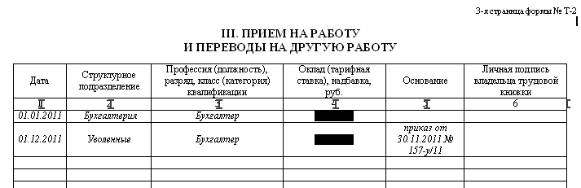

Ошибка исправлена, теперь перенос кадровой карточки сотрудника в подразделение «Уволенные» не отражается в форме Т-2.
При повторном приеме сотрудника форма Т-2 заполняется, начиная со второй даты поступления.

13. В окно «Данные о предприятии» на закладку «Реквизиты предприятия» добавлено поле «Телефон». Информация этого поля аналогична данным поля «Телефон» окна «Данные о предприятии» закладки «Данные для ГНИ» модуля АиТ:\Зарплата.
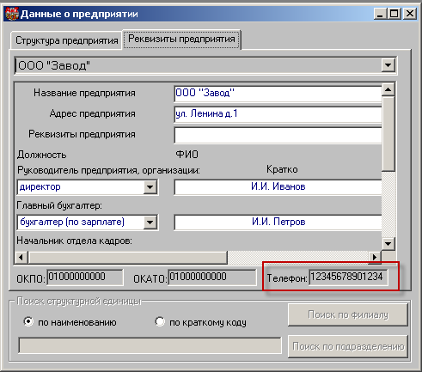
Также добавлены новые ключевые слова:
ТЕЛЕФОН_ПРЕДПРИЯТИЯ;
ТЕЛЕФОН_ПРЕДПРИЯТИЯ1
для отчетов по карточкам и печати приказов в шапке, цикле и подвале.

14. В форме Т-2 в таблице «Иностранные языки» при количестве языков более одного для каждого языка создается новая строчка, в поле «Код» на каждой строке должны проставляться значения «04» – указание на то, что язык иностранный, ОКИН, «05» – указание на владение языка, код. Символы «04» и «05» печатались только в первой строке цикла. Ошибка исправлена. Файл шаблона отчета - t-2N_78.dot.

15. Форма Т-2 заполнение разделов V и VI «Повышение квалификации», «Проф. Переподготовка» работало некорректно. В отчете не были предусмотрены такие данные, как наименование, номер и дата выдачи диплома. К тому же данные о проф. переподготовке подтягивались в табличку «Повышения квалификации».
Решение вопроса.
В кадровой карточке на закладке «Образование» добавлено поле для выбора типа записи:
- повышение квалификации;
- проф. переподготовка;
- другое.

Для отчета Т-2 добавлены новые ключевые слова:
- таблица КВАЛИФИКАЦИЯ (в эту таблицу попадут строки с типом повышение квалиф.)
  - ДАТА_Д_О – дата начала;
  - ДОПОЛНИТЕЛЬНОЕ_ОБУЧЕНИЕ - вид повышения квалификации;
  - ТЕМА_Д_О – тема, специальность (в Т-2 ее нет);
  - ОКОНЧ_Д_О – дата окончания;
  - УЧ_ЗАВ_Д_О – уч. Заведение;
  - ДИПЛОМ_Д_О – наименование документа (диплома);
  - СЕР_Н_ДИПЛОМ_Д_О – серия и номер документа;
  - ДАТА_ДИПЛОМ_Д_О – дата документа;
  - ОСНОВАНИЕ_Д_О – основание;
- ПЕРЕПОДГОТОВКА (туда попадут строки с типом проф. переподготовка) – этой таблицы раньше не было:
  - ДАТА_ПЕРЕП – дата начала;
  - ВИД_ПЕРЕП – вид переподготовки;
  - СПЕЦ_ПЕРЕП – специальность;
  - ОКОНЧ_ПЕРЕП – дата окончания;
  - УЧ_ЗАВ_ПЕРЕП – уч. Заведение;
  - ДИПЛОМ_ПЕРЕП – наименование документа (диплома);
  - Н_ДИПЛОМ_ПЕРЕП – номер документа;
  - ДАТА_ДИПЛОМ_ПЕРЕП – дата документа;
  - ОСНОВАНИЕ_ПЕРЕП – основание;

Доработан шаблон Т-2 с учетом новых ключевых слов.

16. Для режима «Ведение приказов» - «Печать» добавлены новые ключевые слова (цикл «НАДБАВКА»).
- НАДБ_РУБ_РУБ – возвращает сумму надбавки в рублях в виде: 15 000 руб;
- НАДБ_ПЕРИОД – возвращает период действия набавки, например: с 10.02.2012 по 31.12.2012. Если даты окончания нет, то: с 10.02.2012.

17. В режиме «Ведение приказов» - «Печать» изменена работа ключевого слова НАДБ_СУМ_РУБ. Раньше в конце значения выдаваемого ключевым словом печаталась точка (например 9 125.), теперь значение выдается без точки.

18. Добавлена возможность вводить маску для номера договора и номера доп. соглашения.
Настройка маски производится в справочнике «Трудовые договора». Окно редактирования маски вызывается кнопкой дополнительного меню «Открыть» или двойным щелчком по строке. В нем можно ввести маски с использованием ключевых слов из списка внизу окна (ключевые слова вставляются двойным щелчком по строке списка).
